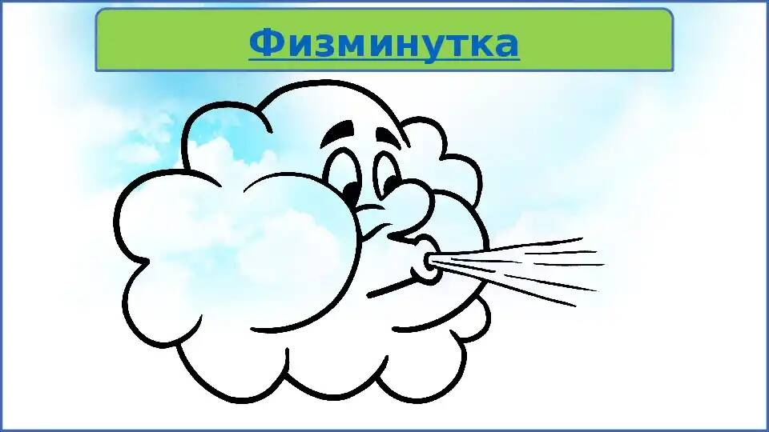
Образовательный маршрут для организации совместной деятельности детей и родителей в сети Интернет
«ВОЗДУХ - НЕВИДИМКА»
Образовательная область «Познание»
Целевая аудитория: дети 6-7лет
Цель: Продолжать расширять и закреплять знания об окружающем мире, активизировать словарь детей, развивать речь, кругозор.

Уважаемые родители!
Этот образовательный маршрут посвящен воздуху. Предлагаем вам вместе со своим ребенком на некоторое время превратиться в исследователей, чтобы поближе познакомиться с воздухом.
Вы можете четко следовать логике предлагаемого маршрута, проводя вместе свободные вечера или выходные дни. Может вы, пользуясь рекомендациями, построите свой маршрут.
Самое главное: оставайтесь вместе с детьми и помогайте им познавать мир, в котором мы живем!

Шаг 1. Что такое воздух?
Уважаемые родители, к беседе надо подготовиться. Очевидно, что вам потребуются научные факты и интересные сведения. Воспользуйтесь дополнительной информацией о воздухе в интернете по адресу: http://ru.wikipedia.org/wiki/%C2%EE%E7%E4%F3%F5
Начните ваше исследование с обсуждения вопроса “Что такое воздух?” Сделать это можно по дороге домой из детского сада, обратив внимание на то, как играет ветер с листьями на ветвях деревьев. А откуда берётся ветер можно узнать из легенды в сети интернет по адресу:
http://mariun.ru/istoriya-puzyirka-vozduha-legenda-o-vetre/ или из статьи в интернете по адресу: http://allforchildren.ru/why/where17.php

Шаг 2. Мы – исследователи!
Посмотрите вместе с ребенком выпуск программы Галилео - эксперименты с воздухом:
http://www.youtube.com/watch?v=NsEL38Zvhlk http://interneturok.ru/ru/school/okruj-mir/3-klass/undefined/svojstva-vozdukha

А некоторые из них проделайте совместно с ребенком, руководствуясь советами: http://forchel.ru/metod_kab/kards-metod/11128-opyty-i-yeksperimenty-s-vozduxom-i- vodoj-kartoteka.html
Основной вывод, который вы должны сделать вместе с детьми после просмотра роликов: воздух – это часть природы, он везде вокруг нас и мы им дышим, воздух невидим, прозрачен, может двигаться. Воздух не имеет запаха, но он может переносить запахи, когда движется, Воздух при нагревании расширяется, а при охлаждении – сжимается. Воздух необходим всем нам и без него нет жизни.

Шаг 3. Применение воздуха.
Воздух образует воздушную оболочку, которая окружает земной шар и с помощью озонового слоя защищает поверхность Земли от губительного ультрафиолетового облучения:
http://xreferat.ru/71/3673-1-obuchenie-deteiy-starshego-doshkol-nogo-vozrasta- elementarnym-predstavleniyam-o-svoiystvah-vozduha-i-vody.html
О каком применении воздуха запомнил ваш малыш? Уточните…
О других применениях воздуха, ветра человеком вы можете познакомиться на данном сайте:
http://www.all-generator.ru/text/power-wind.shtml

Шаг 4. Русские поговорки и пословицы о воздухе... Почему так говорят? Попробуйте организовать в сети Интернет поиск пословиц и поговорок о воздухе... Как их много! Обсудим одну из них... Что означает и когда появилась фраза "В запас воздухом не надышишься"? А можно ли дышать в запас? Что значит в запас?
http://detskiychas.ru/proverbs/poslovitsy_vozduh/ http://detskiychas.ru/proverbs/poslovitsy_veter/
Шаг 5. Загадки о воздухе.
Для развития логического мышления, внимания, наблюдательности детей можно предложить разгадать загадки о воздухе: http://zagadka.yaxy.ru/zagadki_pro_vozduch.htm
Это поможет расширить представление детей о воздухе.
Итак, наш маршрут закончен... Мы исследовали свойства воздуха, но, наверняка, во время путешествия по сети Интернет вам встретилось много неизвестных, но очень интересных фактов, на которые хотелось бы обратить внимание.

Выстраивайте новые познавательные маршруты в сети и познавайте мир вместе со своими детьми! А компьютер вам поможет

